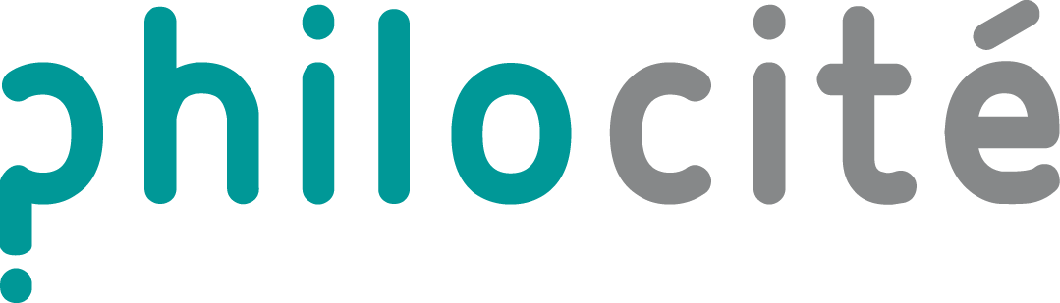

L’exercice consiste à lever les sous-entendus et à faire apparaître le vrai sens des mots utilisés par un pouvoir qui s'entend à s'exprimer en une langue à la fois technique et diplomatique et à dégonfler ainsi toute velléité d'expression contestataire.

N’hésitez pas aussi à rendre plus explicite aussi les implicites du ton utilisé : s’il est condescendant, par exemple, ajoutez un « pauvre cloche », *etc*.

Atelier « lost in translation »

*Réécrivez l’une ou l’autre lettre (feuilles orange) en y ôtant toute langue de bois.*

**Lors du tour commun, l’un·e d’entre vous lira un paragraphe, un·e autre la traduction, et ainsi de suite pour tout le texte.**